Консультация для педагогов

«Развитие общения и коммуникативных навыков»

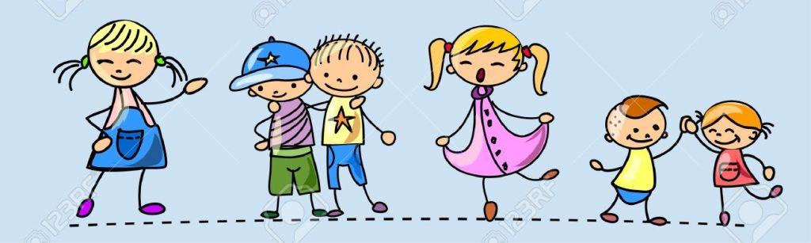

Подготовила: Мамедова С.А.

г. Новый Уренгой
2023г.

С самого рождения ребёнок является первооткрывателем, исследователем того мира, который его окружает. Для него всё впервые: солнце и дождь, страх и радость. Самостоятельно ребёнок не может найти ответ на все интересующие его вопросы – ему помогают педагоги.
Особую важность эта проблема приобретает в настоящее время, когда нравственное и коммуникативное развитие детей вызывает серьёзную тревогу. Действительно, всё чаще взрослые стали сталкиваться с нарушениями в сфере общения, а также с недостаточным развитием нравственно-эмоциональной сферы детей. Это обусловлено чрезмерной “интеллектуализацией” воспитания, “технологизацией” нашей жизни. Ни для кого не секрет, что лучший друг для современного ребёнка – это телевизор или компьютер, а любимое занятие – просмотр мультиков или компьютерные игры. Дети стали меньше общаться не только со взрослыми, но и друг с другом. А ведь живое человеческое общение существенно обогащает жизнь детей, раскрашивает яркими красками сферу их ощущений.
Очень часто наблюдение за ребенком показывает наличие определенных нарушений в общении – уход от контактов со сверстниками, конфликты, драки, нежелание считаться с мнением или желанием другого, жалобы педагогу. Это происходит не потому, что дети не знают правил поведения, а потому, что даже старшему дошкольнику трудно “влезть в шкуру” обидчика и почувствовать, что испытывает другой.
Коммуникативная компетентность является сложным, многокомпонентным образованием, которое начинает свое развитие в дошкольном возрасте.
Коммуникативную компетентность в дошкольном возрасте можно рассматривать как совокупность умений, определяющих желание субъекта вступать в контакт с окружающими; умение организовывать общение, включающее умение слушать собеседника, умение эмоционально сопереживать, проявлять эмпатию, умение решать конфликтные ситуации; умение пользоваться речью; знание норм и правил, которым необходимо следовать при общении с окружающими.
Условиями развития коммуникативной компетентности дошкольников являются: социальная ситуация развития ребенка; формирующаяся потребность в общении со взрослыми и сверстниками; совместная деятельность (ведущая игровая деятельность) и обучение (на основе игровой деятельности), которые создают зону ближайшего развития ребенка.
Любой коммуникативный навык подразумевает прежде всего распознавание ситуации, после чего в голове выплывает меню со способами реакции на эту ситуацию, а затем мы выбираем из списка наиболее подходящий и удобный способ и применяем его.
Скажем, меню «Приветствия» может содержать пункты:«Добрый день!», «Здравствуйте», «Привет!», «О-какие-люди!» Меню «Сочувствие»: «Бедная ты девочка!», «Как я вас понимаю», «Боже мой, что же творится-то!»
И если человек владеет навыком приветствия, то он способен:
• распознать ситуацию, требующую приветствия;
• выбрать подходящую случаю формулировку из списка;
• а также опознать чужое приветствие как таковое – пусть оно даже больше походит на мычание – и ответить на него.
И так со всеми остальными навыками, на владение которыми мы претендуем. Если человеку не удается распознать какую-то ситуацию общения или у него в меню слишком мало шаблонов и ни один не подходит для ситуации, то человек обычно либо ведет себя так, словно ничего не происходит, либо висит в ступоре и ждет «помощи зала». И тогда уж эффективным общение не назовешь.
В работе воспитателя основным вопросом становится - определение эффективных путей развития коммуникативных навыков дошкольника.
Выбор методов и приемов определяется возрастными и индивидуальными особенностями детей, их психофизиологическими особенностями детей (для визуалов, аудиалов, кинестетиков).
Отношения с другими людьми зарождаются и наиболее интенсивно развиваются в дошкольном возрасте. Первый опыт таких отношений становится тем фундаментом, на котором строится дальнейшее развитие личности. От того, как сложатся отношения ребёнка в первом в его жизни коллективе – группе детского сада – во многом зависит последующий путь его личностного и социального развития, а значит и его дальнейшая судьба.

